Documento di progettazione preliminare

Elementi per un business plan per un centro servizi volto alla digitalizzazione di servizi territoriali e attività di supporto al mercato professionale turistico

a cura di
Cesare Massarenti e Michele Mezza

Dicembre 2014

Obiettivi principali:

A- costruzione di un progetto tecnologico e presentazione degli elementi necessari alla definizione di un Business Plan per un centro di servizi digitali di supporto all'amministrazione comunale della Città di Portici e al mercato professionale;

B- identificazione di una prima piattaforma (qui di seguito "basic") per la mobilità che permetta al Comune di distribuire
. ai turisti, cittadini e pendolari informazioni e documenti di vario tipo utili alle attività e alle attese, con possibilità di dialogo interattivo con l'amministrazione, ma anche tra utenti
. al gestore privato informazioni che permettano d'incrementare le proprie attività mediante servizi premium riservati alla comunità localmente presente in un dato momento;

C- indicazione di alcune proposte per espansioni future.

Gli obiettivi indicati implicano la realizzazione di soluzioni adeguate al nuovo contesto di prevalente clusterizzazione e individualizzazione dei comportamenti e delle richieste di supporto che vengono sia dai residenti che dagli avventori, turisti o pendolari nella città; con l'obiettivo primario di implementare soluzioni di grande originalità e funzionalità tecnologica, per contribuire ad arricchire l'immagine di una comunità dinamica e in evoluzione.

Il documento, in una prima versione sintetica, propedeutica alle decisioni strategiche del committente, prevede, nel contesto della nuova economia delle Smart Cities e nella previsione dei trend tecnologici che si affermeranno come performanti del mercato, la descrizione delle funzionalità, le peculiarità multimediali e multimodali legate ai servizi interattivi, le tipologie delle infrastrutture hardware e software che s'intendono implementare e le potenzialità messe in campo con l'utilizzo delle nuove soluzioni di telefonia mobile e di connettività satellitare.

Si intende inoltre creare un sistema di comunicazione modulare, attivo ed interattivo, destinato a cittadini, pendolari e turisti, che ponga la basi di una “città digitale”, passo intermedio verso una “economia digitale della città”.

Le proposte descritte sono declinate nell'ambito delle compatibilità economiche e di budget date.

Stadi operativi.

L'estrema liquidità delle soluzioni digitali, con la loro flessibilità e adattabilità, rende fondamentale, in fase d’ideazione di una soluzione e d’implementazione di un sistema come ci apprestiamo a fare, di individuare, e condividere, gli obbiettivi finali per i quali si lavora, in modo da guidare la lettura e decifrazione delle soluzioni indicate proprio alla luce della più organica risposta da dare ai problemi che ci vengono posti.
Il metodo che qui ci ha guidato nell'elaborazione della proposta seguente è stato quello di avere come bussola la capacità di sostenere e supportare il committente pubblico nella selezione e nell'adattamento delle risorse tecnologiche alla luce dei problemi di sostenibilità e di funzionalità complessiva ai fini del miglior governo del territorio.

Stadio operativo 1: allestimento di una piattaforma integrata che possa fornire informazioni altamente individualizzabili, con un innovativo standard on demand, in modalità automatica e in tempo reale, costruita su premesse di utilizzo in mobilità.

Stadio operativo 2: il sistema di comunicazione deve essere percepito dagli utilizzatori - privati, istituzionali, operatori economici - come un servizio ad alto valore aggiunto, che supporta ogni attività nell'ambito della città.

Stadio operativo 3: il sistema di comunicazione deve servire in senso lato all’amministrazione a gestire l’informazione nel modo più efficace e tempestivo e ad ottenere una profilazione accurata degli utilizzatori al fine di ottimizzare i propri consumi di comunicazione, abbattendo costi di gestione delle utenze comunai, e l’offerta di servizi ai cittadini, ai pendolari e ai turisti, con inoltro preventivo di varie tipologie d’informazioni rispetto alle eventuali richieste e attese.

Stadio operativo 4: il sistema deve essere espandibile per utilizzi molteplici, e successivi nel tempo, per l’intera città (che sarà divenuta città digitale), secondo criteri economici di scalabilità e diversificazione; fra questi già si prevede:
- l'eventuale implementazione di un sistema di pagamenti in mobilità, con i normali terminali della telefonia mobile, che possa crea un originale e sicuro borsellino digitale che permetterà agli utilizzatori di procedere agevolmente ad acquisti e pagamenti nel circuito degli esercizi comunali convenzionati nel sistema, che fornirà tutte le soluzioni integrate per assicurare al circuito commerciale la massima garanzia e il più totale controllo sugli acquisti; inoltre, questo sistema di pagamenti in mobilità potrà generare flussi di risorse per l’ente locale, grazie ai diritti di convenzione, e alle elaborazioni dei dati sui movimenti commerciali incrociati con i movimenti fisici delle persone
- l'implementazione di un sistema di sensori multifrequenza per il monitoraggio, con raccolta di dati assoluti (non a campione) su diverse variabili che il Comune potrà definire in funzione delle esigenze che saranno state identificate; i sensori saranno collegati mediante utilizzo della rete elettrica dell'illuminazione stradale, evitando costi di reti aggiuntive
- l'implementazione di soluzioni tecnologicamente avanzate per la riduzione drastica delle perdite nelle tubazioni di acqua potabile e del controllo dinamico della pressione per ottimizzare l'utilizzo dell'infrastruttura idrica
- l'implementazione di famiglie di software di supply chain management per ottimizzare le operations amministrative (con notevole riduzione dei costi, senza impatti negativi sui posti di lavoro), la manutenzione ed i consumi energetici dei mezzi pubblici, la gestione della raccolta dei rifiuti, la gestione delle entrate e delle uscite delle merci dall'ambito urbano (e del territorio circumvicino)
- strumenti informatici di assistenza alle decisioni all'intenzione dei responsabili dell'amministrazione pubblica.

--------------------------------------

SOMMARIO
Introduzione
1- Territorio e risorse culturali
2- Viabilità e trasporti
3- Target e business revenues
4- Cash flow revenues
4.1- Advertising revenues
4.2- Coupon revenues
4.3- Digital Guide revenues
4.4- Pixel revenues
4.5- Total revenues

1- TERRITORIO E RISORSE CULTURALI

Il Comune di Portici si estende su un'area complessiva di 4,52 kmq e presenta le seguenti caratteristiche:

- Superficie: 4,52 kmq
- Altitudine s.l.m.: 29 mt
- Abitanti: 55.365 (residenti al 2012)
- Densità: 12.232,74 ab./kmq (la più elevata d'Italia e tra le più elevate d'Europa)
- Latitudine: 40° 49' 9,29''
- Longitudine: 14° 20' 29,86''
- Prefisso telefonico: 081
- C.A.P.: 80055
- Codice ISTAT: 063059
- Codice catasto: G902

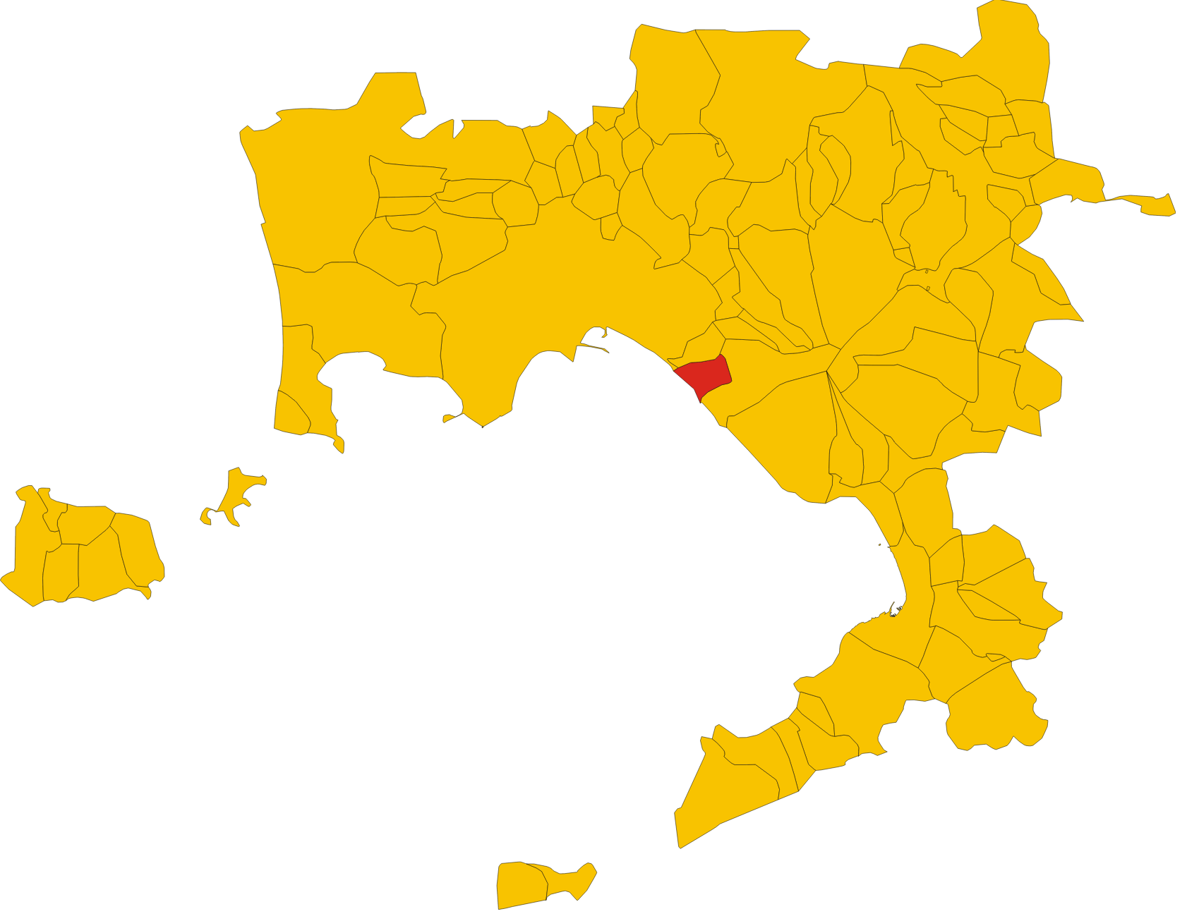

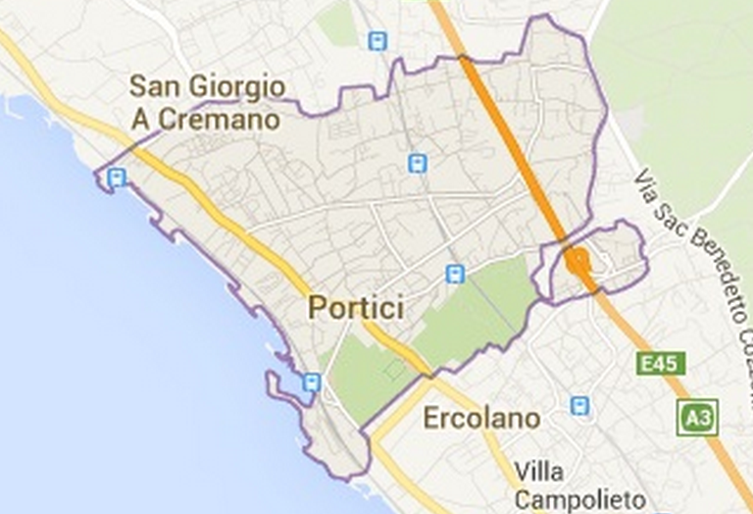

Portici è una città con forte vocazione turistica poiché è situata lungo il “Miglio d’Oro”, un’area che abbraccia diversi comuni vesuviani e sul cui territorio si trova una serie di antiche Ville.

Sorge alle pendici del versante ovest del Vesuvio e del monte Somma ed occupa una piccola porzione di territorio lungo la costa del Golfo di Napoli. Confina a nord San Giorgio a Cremano e con il quartiere di Napoli, San Giovanni a Teduccio, a est e a sud con Ercolano ed a ovest è bagnato dal mar Tirreno. Portici possiede un piccolo golfo: il Granatello (Ranatiéllo, in napoletano). Il nome deriva dal fatto che anticamente, dalla Villa di Portici, fino al Convento della Santa Maria, nel Settecento, erano presenti molte piante di Melograno (in napoletano Ranate).

A Portici sono presenti numerose importanti ville che fanno parte del cosiddetto Miglio d'oro del settecento napoletano, tutte edificate da ricchi nobili partenopei che scelsero la zona per la bellezza dei paesaggi e per la salubrità dell’aria: ad esempio Villa d'Elboeuf di 4mila mq, Villa Caposele di 6mila mq, Villa Mascolo di circa 14mila mq, per un’area complessiva d'interesse turistico/archeologico di circa 35mila mq.

Altro sito di grande interesse turistico è l’orto botanico istituito nel 1872.

Nel 1935 venne istituita la facoltà di Agraria dell’Università di Napoli, che sostituì l’Istituto Superiore Agrario; è situata nella Reggia voluta da Carlo di Borbone, nella quale è incluso anche il "Real Bosco di Portici".

Dal 1948 a oggi hanno preso forma alcune collezioni che è possibile visitare. Con l’assegnazione di tre riquadri del Parco Gussone, a ridosso del lato interno, l’estensione ha raggiunto i 20mila mq, creando tre aree in cui hanno potuto essere allestiti il palmeto, un felceto con un piccolo laghetto ed uno spazio di circa 1.000 mq per le serre riscaldate, dedicate alle collezioni di piante succulente.

Il comune fa parte della cosiddetta "zona rossa", più vicina al Vesuvio e quindi più a rischio in caso di eruzione.

Portici è tra le città al mondo con maggior densità abitativa, con oltre 12.000 abitanti per kmq.
Più di un chilometro quadrato del comune è formato dal "Bosco di Portici", non abitato, e che in sostanza la popolazione è residente su meno di 3 kmq. Nella prima metà degli anni '80 del secolo scorso, quando la popolazione residente superava le 80.000 unità, Portici aveva una densità abitativa superiore ai 17.000 abitanti per kmq.

Evoluzione demografica:
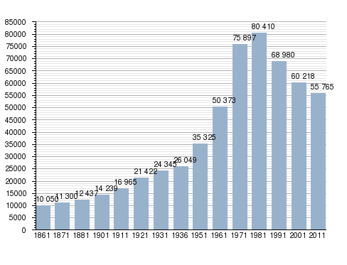

2- VIABILITÀ E TRASPORTI

Dal punto di vista della viabilità e dei trasporti esiste un mezzo che collega tutta la zona vesuviana e che arriva fino al comune di Napoli: la rete ferroviaria Circumvesuviana.
A Portici ci sono due fermate della Circumvesuviana (Portici via Libertà e Portici Bellavista). Questa rete ferroviaria serve numerose tipologie di utenti ed è sicuramente il mezzo privilegiato da cittadini, pendolari (lavoratori e studenti), ma anche da turisti proprio per la capillarità della rete che si estende da Napoli a Sorrento.

L’altra arteria di comunicazione molto importante è l’autostrada A3, che corre proprio a ridosso del centro cittadino. Anche questa importante arteria viene utilizzata sia dai cittadini sia dai pendolari, ma anche dai turisti, proprio per la prossimità geografica a siti di interesse archeologico.

Inoltre è presente un buon sistema integrato tra trasporto marittimo e ferroviario: a ridosso del Porto storico del Granatello c’è anche la fermata delle Ferrovie dello Stato Portici-Ercolano. Questa intermodalità di mezzi di trasporto è unica soprattutto per la sua storia.
La fermata del treno fa parte della prima tratta ferroviaria italiana: la tratta Napoli-Portici inaugurata nel 1839.
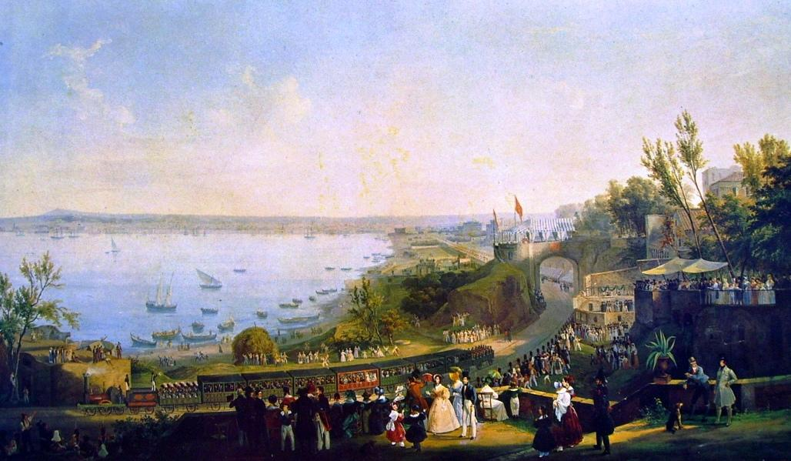
Da qui si può costeggiare il litorale e il porto del Granatello, costruito dai Borbone intorno alla metà del ‘700.

3- TARGET E BUSINESS REVENUES

Il target di riferimento all’interno del bacino del Piano Regolatore Digitale della Comunicazione, data la vocazione turistica e d'integrazione modale dei mezzi trasporto di Portici, si concentra principalmente su:

- Cittadini
- Pendolari
- Turisti
- Aziende

- Per i cittadini sarà attivo un Servizio Social dove sarà possibile abilitare il sistema di push notification personalizzato per poter ricevere avvisi e aggiornamenti continui, condividere contenuti multimediali ed utilizzare un servizio di video-call e di chat.
Inoltre sarà attivo un sistema di feedback attraverso cui ogni utente potrà inviare commenti e fare domande ai vari dipartimenti del Comune di Portici in merito a progetti e attività in corso o in programma.
- Per i pendolari saranno offerti dei servizi di aggiornamento sulla viabilità delle strade, d'informazioni sull’attuale stato del traffico e sarà possibile condividere queste informazioni con altri utenti, ricercare e visualizzare le aree adibite a parcheggio e, tramite il sistema di geo-localizzazione, visualizzare i tempi di percorrenza e di arrivo dei mezzi pubblici.
- Per i turisti saranno disponibili una serie di servizi, quali per es. la consultazione degli eventi in programma e la ricerca di musei e altri luoghi storici. Sarà poi disponibile un servizio di video guida: nei luoghi d'interesse culturale, storico ed archeologico, saranno disponibili guide audio e video completamente fruibili tramite smartphone e/o tablet. Inoltre è previsto un servizio innovativo di dedica istantanea, con cui i turisti avranno la possibilità di condividere con tutti o dedicare solo ad una o più persone i momenti speciali vissuti a Portici, cioè potranno gestire lo spazio digitale della mappa cittadina, il luogo preciso del "Momento Speciale" con dediche personalizzate private (AUDIO e/o VIDEO) o condividerle direttamente con tutti.
- Per le aziende sarà attivo un Servizio Promozioni di Portici tramite Coupon che permetterà agli esercenti di registrarsi all’interno del portale e di inserire programmi di coupon, offerte e promozioni e di essere al tempo stesso geo-localizzati. Tramite questo tipo di servizio le Aziende potranno promuovere i propri coupon ed essere visualizzate automaticamente sulla mappa.

Qui di seguito una tabella riassuntiva per target e fonte di revenue:

Target | Funzionalità | Modello di Business
Cittadini | Servizio Spazio Social e Videocall | Servizi di Advertising personalizzati
Pendolari | Servizi di Viabilità e Trasporti | Servizi di Advertising personalizzati
Turisti | Eventi e Cultura | Servizi di Advertising personalizzati
Turisti | Servizio la mia Dedica | Vendita spazi digitali
Turisti | Servizio di Guida Turistica Digitale | A pagamento
Aziende | Servizio Promozioni di Portici (Coupon) | Fee per acquisto coupons
4- CASH FLOW REVENUES
4.1- Advertising Revenues
Per definire EBIT mensile si ipotizza una media di 1,5 euro per abitante per la parte di revenue di spettanza del gestore dei servizi e di 1,0 euro per i servizi in convenzione con il Comune, calcolato come segue:

i ricavi ottenuti dall’advertising sono quantificati in 0,25 euro per ogni utente che accede al portale realizzato per il Comune di Portici (ad eccezione dei pendolari dove ogni utente è quantificato in 0,50 euro). Nella tabella di sotto riportata è presente una divisione per tipologia e numero di soggetti presenti in un anno nel Comune di Portici e il calcolo della percentuale di essi che presumibilmente sia interessata a registrarsi all’interno del portale e sui quali quindi verrà effettuata la profilatura utenti.
Così sul totale dei turisti presenti in un anno nel comune di portici (200.000) si calcola che circa il 60% effettuerà la registrazione all’interno del portale e che potrà applicarsi il prezzo di 0,25 euro ad utente.
Sul totale dei Cittadini presenti sul territorio del comune di Portici (55.365), si stima che il 55% di essi effettuerà la registrazione all’interno del portale.
Sul totale dei pendolari presenti in un anno nel Comune di Portici (4.500), viene calcolato che il 70% di essi effettui la registrazione all’interno del portale. Qui viene calcolata una media di 0,50 euro ad utente come media tra lo 0,25 euro ad utente come negli altri casi e 0,75 euro per poter usufruire di una serie di servizi in prossimità di punti di maggior interesse per i pendolari come stazioni ferroviarie, ingresso autostrada, ecc.

In un anno
Descrizione |  | Target | Complessivi | % | Effettivi | Euro per utente | Revenue  parziale | Revenue  totale
Advertising  1. Turisti-Eventi e Cultura.  2. Cittadini-Servizio Spazio Social e Videocall.  3. Pendolari-Servizi di Viabilità e Trasporti |  | Turisti | 200.000 | 60 | 120.000 | 0,25€ | 30.000 | 39.188 €
 |  | Cittadini | 55.365 | 55 | 30.451 | 0,25€ | 7.613
 |  | Pendolari | 4.500 | 70 | 3.150 | 0.50€ | 1.575
4.2- Coupon Revenues

Per il servizio di Coupon è stato preso in considerazione come campione di riferimento il totale delle attività commerciali presenti a Portici (3.316) ed è stato calcolato che il 50% sia interessato ad usufruire del servizio di pubblicazione all’interno del portale di coupon, offerte, promozioni in modalità geo-localizzata tramite un abbonamento annuale di 36 euro per azienda.
In un anno
Descrizione |  | Target | Complessivi | % | Effettivi | Euro per utente | Revenues
Coupon  Servizio Promozioni di Portici |  | Aziende | 3.316 | 50 | 1.658 | 36€ abbonamento annuo | 59.688 €
4.3- Digital Guide Revenues

Per il servizio di guida turistica digitale è stato considerato il totale dei turisti presenti nell’arco di un anno a Portici. A partire da questo dato, si è quantificato nel 50% coloro i quali usufruiranno del servizio a pagamento, al costo di 3 euro, della guida turistica digitale, utilizzandola direttamente sul proprio smartphone e/o tablet.

In un anno
Descrizione |  | Target | Complessivi | % | Effettivi | Euro per utente | Revenues
Digital Guide  Servizio di Guida Turistica Digitale |  | Turisti | 200.000 | 25 | 50.000 | 6€ | 300.000€
4.4- Pixel Revenues

In questa sezione è stato quantificato il ricavo derivante dalla vendita di spazi digitali della superficie d'interesse culturale e storico del comune di Portici. Questa piattaforma digitale permetterà l‘acquisto di un pixel corrispondente ad un metro quadro del territorio interessato da beni culturali per dedicare e postare video e foto personali e gestire lo spazio digitale della mappa cittadina. Per quantificare i ricavi è stata calcolata la superficie d'interesse turistico e culturale di Portici (35.000 mq) ed è stato ipotizzato l’acquisto di un metro quadro al costo di 2 euro. Quindi ogni utente che vorrà acquistare un proprio spazio potrà farlo al prezzo indicato con validità annuale.

Descrizione | Target | Metri quadri Complessivi | Costo per metro quadro | Revenues
Vendita spazi digitali (per Pixel)  Servizio la mia Dedica | Turisti  Cittadini | 35.000 | 2 € per metro quadro | 70.000 €

4.5- Total Revenues

Tabella riassuntiva per tipologia di revenues e relativi importi in un anno:

In un anno
Tipologia Revenues |  | Revenues Ipotizzate
Advertising |  | € 39.188
Coupon |  | € 59.688
Guida turistica |  | € 300.000
Vendita spazi digitali (Pixel) |  | € 70.000
Totale Revenues |  | € 468.818

----------------------------------------------------

MASTER PLAN ECONOMICO DEL PROGETTO

Introduzione
Nel presente documento viene descritto il Business Model del progetto "Piano Regolatore Digitale della Comunicazione” per il comune della Città di Portici.

Il progetto ha l'obiettivo di definire, governare e rendere efficiente l'ambiente urbano, al fine di agire attivamente per migliorare la qualità della vita dei propri cittadini.

Il “Piano Regolatore Digitale” della città permetterà di armonizzare e soddisfare le esigenze di cittadini, turisti, imprese ed istituzioni, grazie anche all’impiego diffuso ed innovativo delle nuove tecnologie digitali, in particolare, nei campi della comunicazione, mobilità, ambiente ed efficienza energetica.

Descrizione
Il progetto "Piano Regolatore Digitale della Comunicazione" si compone di un insieme di processi, tecnologie e competenze governate attraverso una strategia digitale di comunicazione, al fine di garantire la modernizzazione dei servizi grazie ai supporti digitali, nonché l’accesso alla rete negli spazi pubblici.
Queste innovazioni permetteranno di riscoprire il valore della creatività come leva del cambiamento, istituendo, all’interno dei quartieri, dei centri per l’innovazione competitiva delle imprese. Una strategia di comunicazione digitale per una Portici sostenibile, trasparente, partecipativa, collaborativa, connettiva e creativa.

Portici diventerà una vera e propria isola digitale in grado di offrire servizi ad alto tasso di innovazione.

Il Piano Regolatore Digitale della Comunicazione
La comunicazione pubblica è diventata, negli ultimi anni, sempre di più comunicazione online. Inizialmente c’è stata la nascita dei portali pubblici informativi statici, successivamente si sono sviluppati e diffusi siti più interattivi utilizzando nuovi strumenti per facilitare contatto, ascolto e relazione con i cittadini.
Ora abbiamo fatto un nuovo salto innovativo, sfruttando le più recenti tecnologie per utilizzare le più recenti sperimentazioni, realizzando veri e propri sportelli virtuali attraverso i quali la Pubblica Amministrazione mette a disposizione dei cittadini una serie di servizi online e permettendo loro di effettuare operazioni di transizione informativa via web.
Con la diffusione dell’utilizzo di internet nella PA si è iniziato a parlare di e-government, termine che indica l’uso nei processi amministrativi delle tecnologie informatiche, o meglio dell’ICT (Information Communication Tecnology), al fine di rendere più efficiente l’azione della Pubblica Amministrazione e migliorare la qualità dei servizi rivolti ai cittadini.
Si sono così diffusi nuovi obiettivi nella PA quali la digitalizzazione, la dematerializzazione e la gestione elettronica dei flussi documentali.
A livello normativo sono state approvate nuove disposizioni al fine di garantire l’effettiva innovazione da parte delle PA su tutto il territorio nazionale (ad es. il Codice dell’amministrazione digitale emanato nel 2005 e più volte modificato ed integrato) e sono state poi fissate linee guida e piani d’azione nazionali (ad es. le linee guida per la realizzazione dei siti web annualmente aggiornate) ed i piani di e-government.
Il quadro degli interventi legislativi si è progressivamente ampliato e, per supportare i processi di cambiamento, sono state previste strutture specifiche come il DigitPA.
Il DigitPA è un ente nazionale centralizzato per la digitalizzazione della Pubblica Amministrazione (fino al dicembre 2009 denominato CNIPA - Centro Nazionale per l’Informatica nella PA).
È attivo inoltre anche il Dipartimento per l’Innovazione Tecnologica, presso il Ministero per la Pubblica Amministrazione e l’Innovazione.
Gli interventi normativi hanno riguardato anche un altro aspetto fondamentale di internet, l'accessibilità, intesa come garanzia del rispetto del principio di pari opportunità e del diritto di accesso universale alle informazioni ed ai servizi della PA, anche da parte delle persone con disabilità o con diverse capacità e strumenti.
Con la diffusione del web 2.0 e dei nuovi strumenti ad esso collegati, nella PA si è iniziato a parlare di e-democracy, espressione usata per indicare la partecipazione dei cittadini alle attività delle pubbliche amministrazioni ed ai processi decisionali, attraverso l’utilizzo delle nuove tecnologie della comunicazione.
La Pubblica Amministrazione sta sempre di più introducendo ed utilizzando i nuovi strumenti web 2.0, progettando nuovi spazi web al fine di potenziare le proprie capacità di comunicazione e di interazione con i cittadini, ma anche per stimolare la partecipazione diretta della cittadinanza ai processi decisionali.
Oggi la PA sta compiendo un ulteriore passo su questa strada, con i progetti di Open Government e Open Data, cioè dati pubblici in formato aperto, "libero" ed accessibile da parte di tutti i cittadini; dati riutilizzabili e scambiabili facilmente sul web.
Nella Pubblica Amministrazione si è diffuso inoltre, in correlazione con l'accessibilità, il tema dell'usabilità, o meglio della web usability.
L'usabilità si riferisce all'interazione dell’utente/cittadino col web e rappresenta un aspetto fondamentale nella progettazione di siti e servizi online, in quanto ne garantisce l'effettiva fruizione ed il facile utilizzo da parte dei cittadini.

Framework
Il Framework progettuale è illustrato nell'immagine seguente.
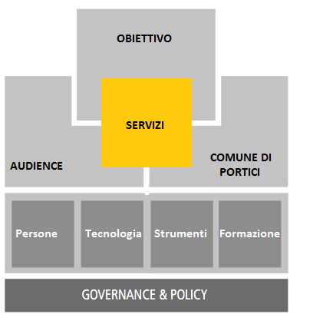
Di seguito sono riportate, in dettaglio, le voci presenti all’interno del framework:
- Obiettivo: definire, governare e rendere efficiente ed efficace l'ambiente urbano al fine di agire attivamente per migliorare la qualità della vita dei propri cittadini, turisti, pendolari e delle stesse istituzioni
- Servizi: è l'insieme dei servizi digital che hanno lo scopo di garantire quanto definito negli Obj progettuali
- Audience: gli utilizzatori sono turisti, cittadini e pendolari
- Comune di Portici: Personale del Comune di Portici
- Persone: è necessario costituire un Team di risorse qualificato in grado di garantire il monitoring e la Business Continuity dell'intero progetto nel tempo
- Tecnologia: rappresenta l'intera piattaforma tecnologica
- Strumenti: è l'insieme delle attrezzature Hardware unitamente alle applicazioni (Software) necessarie per garantire le attività di Reporting e Dashboard
- Formazione: attività di formazione e aggiornamento costante delle Persone del Comune di Portici

Approccio Metodologico
L'approccio metodologico del progetto si basa su quattro fasi distinte:
- Valutazione ed Implementazione: definizione ed implementazione delle strategie, strumenti e servizi necessari al conseguimento degli obiettivi prefissati
- Engagement: attività ed azioni di coinvolgimento degli utenti
- Analisi e Reporting: analisi dei dati ed attività di reporting
- Aggiornamento – Miglioramento – Update: azioni cicliche continuative volte a garantire il miglioramento e l’aggiornamento dei servizi in base ai risultati delle attività di analisi dati

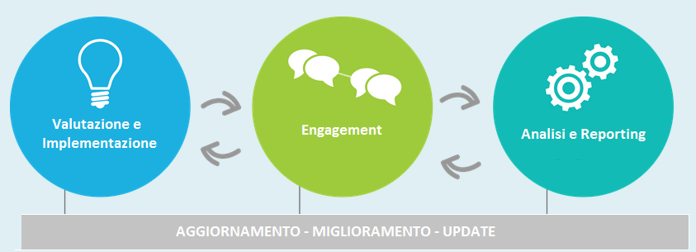

Modello Tecnologico
Il modello tecnologico del progetto:

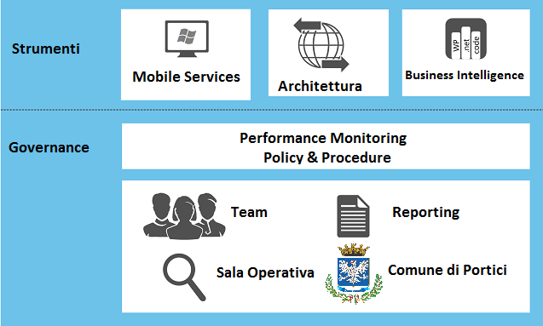

Di seguito, una descrizione delle due macro-aree:

1 | STRUMENTI

- Mobile Services: è l'insieme dei servizi mobile che saranno erogati attraverso una applicazione mobile. L'applicazione sarà compatibile con i sistemi IOS, Android e Windows Mobile
- Architettura: viene definita e resa operativa una architettura ed una infrastruttura che garantiranno la sostenibilità e l'erogazione dei Mobile Services
- Business Intelligence: è l'insieme degli applicativi di Business Intelligence e Dashboard necessari per le attività di analisi dati e profilazione utenti, utili per l'erogazione di servizi personalizzati

2 | GOVERNANCE

- Performance Monitoring - Policy e Procedure: è l'insieme delle attività necessarie per garantire la corretta gestione di:
- monitoring delle performance della struttura tecnologica
- gestione e controllo
- Team: team di risorse qualificato in grado di garantire il monitoring e la Business Continuity dell'intero progetto nel tempo
- Sala Operativa: è di fatto la sala operativa
- Reporting: ha lo scopo di fornire supporto alle decisioni strategiche
- Comune di Portici: personale del Comune di Portici

tutto questo sarà gestito da sensori - fare lista dei costi

Mobile Services
Iniziamo ad analizzare le singole componenti del modello tecnologico.
In questa sezione, infatti, analizzeremo più in dettaglio tutti i servizi mobile che saranno offerti sia all’Amministrazione Pubblica (con un’offerta mirata a migliorarne la comunicazione), sia a tutte le persone che, a vario titolo, si trovano all’interno del territorio del Comune di Portiti.
Mobile Services: è l'insieme dei servizi mobile che saranno erogati attraverso una applicazione mobile
I Mobile Services si dividono in due sottocategorie:
- E-Government: servizi che fanno riferimento alle comunicazioni e ai servizi relativi all'Amministrazione Pubblica del Comune di Portici
- E-People: servizi che fanno riferimento alle comunicazioni e ai servizi relativi a turisti, cittadini e pendolari

Mobile Services: E-Government
Di seguito vengono elencati i servizi relativi all'area E-Government:
Funzionalità | Vantaggi
E-Communication | - carta  + informazione
Portici Web TV | + informazione  - carta  + partecipazione
VideoCall Sportello | + informazione  - carta  + efficienza
E-Protezione Civile | + sicurezza
I-Denuncia | + sicurezza  + informazione  + efficienza  - carta

E-Government: E-Communication
Con questa funzionalità l'amministrazione pubblica permetterà agli utenti di:
- ricercare e consultare i programmi amministrativi in corso o di futura attuazione
- ricercare e ricevere informazioni sui bollettini dedicati alle news
- ricercare e consultare annunci ed offerte di posizioni lavorative disponibili nei vari uffici amministrativi
- accedere a tutti i contenuti del portale web del Comune
Questa funzionalità permette una sostanziale riduzione del consumo di carta e, al contempo, garantisce un'informazione ed una comunicazione più efficace mediante azioni di push notification a tutti gli utenti.

E-Government: Portici web TV
L’utente, nella sezione multimedia della piattaforma web, potrà vedere la Portici Web TV tramite il canale televisivo dedicato al Comune Portici.
Il Comune potrà, allo stesso tempo, geolocalizzare i contenuti multimediali che vuole rendere disponibile agli utenti, geolocalizzando files come foto, video, audio, ecc.
Questa funzionalità garantisce una maggiore efficacia nella comunicazione ed una partecipazione più efficiente di tutti i cittadini.

E-Government: VideoCall Sportello
Attraverso questa funzionalità l'utente potrà contattare direttamente gli sportelli dell'amministrazione attraverso il servizio di VideoCall. Il servizio potrà essere configurato anche in base ad un sistema di appuntamenti digitali.
Questo servizio garantisce una maggiore efficienza dei servizi dell'amministrazione pubblica.

E-Government: E-Protezione civile
Questa funzionalità, sempre in ottica di migliorare e gestire tempestivamente la comunicazione istituzionale, permette agli utenti di contattare i responsabili ed i referenti dei vari uffici e strutture della Protezione Civile e creare così un utile flusso di scambio di informazioni (ad es. invio di segnalazioni da parte degli utenti, richiesta di informazioni in merito ai piani di evacuazione).

E-Government: I-Denuncia
Una servizio dedicato dove gli utenti potranno:
- segnalare alle forze dell’ordine lamentele, al fine di migliorare il rispetto di leggi ed aiutare il mantenimento dell’ordine pubblico
- contattare e richiedere servizi alle autorità (ad es. vigili del fuoco, polizia, ambulanze, ecc) per situazioni di emergenza
- contattare i responsabili ed i referenti dei vari uffici e dipartimenti amministrativi
- segnalare eventuali inefficienze e/o lamentele
- segnalare il proprio apprezzamento e grado di soddisfazione per i servizi ricevuti

Mobile Services: E-People
Come indicato nel paragrafo Mobile Services, i servizi di E-People fanno riferimento alle comunicazioni e servizi relativi ai:
- Turisti
- Cittadini
- Pendolari
Funzionalità | Vantaggi
Socialize | + informazione  + partecipazione
VideoCall | + informazione  - costi
Il Passato e il Futuro di Portici | + informazione  + efficienza  + innovativo
La Guida Turistica Digitale | + informazione  + efficienza  + innovativo
Viabilità | + informazione  + efficienza
Eventi e Cultura | + informazione  + partecipazione
Le Promozioni di Portici | + informazione  + partecipazione  + supporto al tessuto economico locale
La mia Dedica | + informazione  + partecipazione
Trasporti | + informazione  + efficienza
I-Denuncia | + informazione  + efficienza

E-People: Socialize
Nella macro area dedicata al Socialize gli utenti (turisti, cittadini e pendolari) potranno:
- abilitare il sistema di push notification personalizzato per poter ricevere avvisi ed aggiornamenti costanti sui temi di proprio interesse (servizi, interventi, news, ecc)
- condividere i contenuti multimediali presenti online sul portale e sui propri profili social (ad es. Facebook, LinkedIn, Twitter)
- effettuare il Checkin per la condivisione dei momenti
- inserire post e commenti direttamente sulle mappe e condividerli con i propri amici
- effettuare il social login in fase di registrazione
- sarà inoltre implementato un sistema di feedback attraverso cui l’utente potrà inviare commenti o fare domande ai vari dipartimenti e strutture pubbliche in merito a progetti ed attività in corso o, in programma.

E-People: Videocall
Una sezione dedicata che permette di effettuare videocall o chattare.
Tale servizio, se basato su wifi, sarà completamente gratuito.

People: il Passato e Futuro
Questa funzionalità permetterà all'Amministrazione di mostrare ai propri cittadini ed ai turisti, il futuro ed il passato di Portici.
Gli eventuali progetti di sviluppo potranno essere mostrati (dopo essere stati ingegnerizzati digitalmente) in realtà aumentata posizionando lo schermo dell'APP verso la zona desiderata in oggetto.
Eventuali monumenti storici potranno essere mostrati, in realtà aumentata, nel loro splendore nell'epoca di riferimento.

E-People: La Guida Turistica
La Guida Turistica è la funzionalità digitale a disposizione di tutti i visitatori e cittadini di Portici.
Nei luoghi di interesse storico-culturale sarà disponibile una audio e video guida completamente fruibili tramite smartphone.

E-People: Viabilità
Nella macro area dedicata alla viabilità sarà possibile:
- essere sempre aggiornati sulla viabilità nelle strade della città
- ricercare informazioni sullo stato attuale del traffico, provenienti anche dalla condivisione delle stesse, da parte di altri utenti
- ricercare e vedere sulla mappa le aree adibite a parcheggio
- ricevere informazioni aggiornate sulle previsioni meteo locali, attraverso il bollettino meteo

E-People: Eventi e Cultura
Tutti gli eventi e/o manifestazioni avranno un'area dedicata dove il cittadino e/o il turista potranno:
- consultare la lista degli eventi in programma
- ricercare particolari eventi
- visualizzare le informazioni degli eventi (ad es. location, orari, ecc)
- ricercare musei e luoghi storici
- visualizzare le informazioni sui musei e luoghi storici (es. orari di apertura, prezzi, ecc)
- ricercare luoghi ed aree urbane riqualificate (es. programma di valorizzazione urbana)

E-People: Le Promozioni di Portici
La macro area dedicata alle attività commerciali ed alle Aziende, che permetterà agli esercenti di:
- potersi registrare sul portale
- inserire programmi di coupon, offerte, promozioni
- essere geolocalizzati
I coupons, promossi dagli esercizi commerciali e dalle stesse Aziende, saranno visibili in modalità geolocalizzata sulla base della tipologia di ricerca che verrà effettuata dall’utente.
Questa macro area permetterà all’utente di geolocalizzarsi per:
- sapere la sua posizione rispetto a negozi, hotel, ecc.. di suo interesse
- visualizzare dove si trovano ristoranti, esercizi commerciali, ecc..
- ricercare attività commerciali o luoghi di interesse nelle vicinanze

Inoltre, sarà presente una sezione dedicata alla ricerca dei luoghi di interesse dell’utente, in cui saranno presenti:
- filtri di ricerca predefiniti
- spazi per l’immissione di parole chiave (keywords)

E-People: La Mia Dedica
I cittadini e i turisti di Portici avranno la possibilità di condividere con tutti, o dedicare solo a una o più persone, i momenti speciali vissuti a Portici.
Potranno gestire lo spazio digitale della mappa cittadina e il luogo preciso del "Momento Speciale" con dediche personalizzate private (audio e video) o condivise direttamente con tutti.

E-People: Trasporti
Nella macro area dedicata ai trasporti sarà possibile essere sempre aggiornati sul mezzi pubblici locali.
Inoltre, tramite il servizio di geolocalizzazione (se autorizzato dalle aziende competenti), sarà possibile visualizzare gli stessi mezzi di trasporto pubblico e determinare tempi di percorrenza ed arrivo nelle singole fermate.

E-People: I-Denuncia
Una servizio dedicato dove gli utenti potranno:
- segnalare alle forze dell’ordine lamentele, al fine di migliorare il rispetto delle leggi ed aiutare il mantenimento dell’ordine pubblico
- contattare e richiedere servizi alle autorità (ad es. vigili del fuoco, polizia, ambulanze, ecc) per situazioni di emergenza
- contattare i responsabili ed i referenti dei vari uffici e dipartimenti amministrativi
- segnalare eventuali inefficienze e/o lamentele
- segnalare il proprio apprezzamento e grado di soddisfazione per servizi ed eventi

Mobile services: Aggiuntivi
L'intero progetto sarà completamente modulare e flessibile, allo scopo di poter garantire l'integrazione di ulteriori funzionalità e l'update costante con la tecnologia.
In particolare, si segnala l'opportunità di integrare in un secondo step progettuale:
- un sistema gestionale digitalizzato di tutte le Utility (es. luce, acqua) uno step necessario per la garanzia dell'efficacia ed efficienza dei consumi ed al contempo necessario per la Green Efficency Energy
- l'integrazione di sistemi di pagamento digitalizzati dei servizi comunali (ad es. parcheggi)
- l'integrazione della Portici Web TV direttamente all'interno di Facebook con live broadcasting e streaming

Business revenues

E-Government
Funzionalità | Business Revenue
E-Communication | Servizi di ADV personalizzati
Portici Web TV | Servizi di ADV
Videocall sportello | Servizi di ADV personalizzati proposti dall’operatore

E-People
Funzionalità | Business Revenue
Socialize | Servizi di ADV personalizzati
VideoCall | Servizi di ADV personalizzati
Il Passato e il Futuro di Portici | A pagamento e/o ADV personalizzato o geolocalizzato
La Guida Turistica Digitale | A pagamento e/o ADV personalizzato
Viabilità | Servizi di ADV personalizzati
Eventi e Cultura | Servizi di ADV personalizzati
Le Promozioni di Portici | Fee per acquisto coupons e ADV personalizzato
La mia Dedica | Vendita spazi digitali + ADV
Trasporti | Servizi di ADV personalizzati

Nota:
Le voci riportate all’interno delle business revenue saranno garantite da un modello avanzato di profilatura utenti.

Architettura
La struttura relativa all'architettura è basata su due layer:
- Applicativo
- Infrastruttura tecnologica

Applicativo
Il layer applicativo è costituito da:
- Database
- Sistema di Business Intelligence
- Sistema Gestionale
- Sistema di Reporting
- Sistemi applicativi relativi ai vari servizi
Il database ha il compito di raccogliere tutti i dati e le informazioni raccolti dai sistemi.
Il sistema di Business Intelligence avrà il compito strutturare, normalizzare e clusterizzare i dati raccolti.
Il sistema gestionale permetterà la gestione di tutti i contenuti dell'intero progetto Smart City.
Il sistema di Reporting permetterà e garantirà la visualizzazione di report su base periodica ed anche in realtime.

Infrastruttura tecnologica
Si propone una soluzione in Cloud al fine di poter memorizzare, archiviare e/o elaborare dati grazie all'utilizzo di risorse Hardware e Software distribuite e virtualizzate in Rete attraverso un'architettura IT tipica client-server.
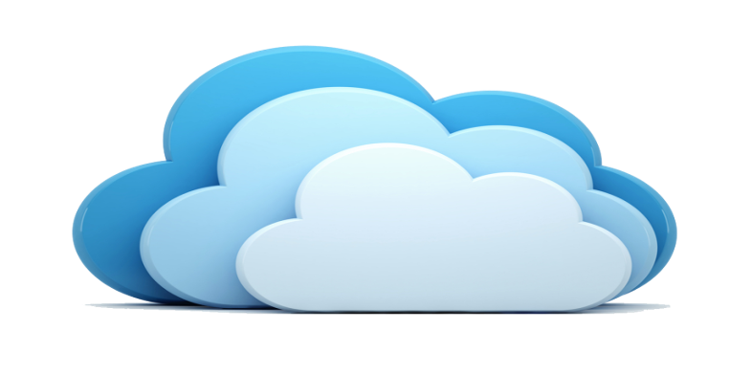

VANTAGGI DEL CLOUD

Dal punto di vista economico:
- Riduzione del TCO (Total Cost of Ownership): risparmio sull’acquisto, installazione, manutenzione e dismissione di Hardware e Software. Viene utilizzato il concetto di thin client, dove il device (pc, smartphone, tablet) non è altro che un terminale evoluto dal quale poter accedere ai servizi online
- Maggiore flessibilità: nel caso in cui servano maggiori o minori risorse è possibile effettuare un adeguamento infrastrutturale

Dal punto di vista tecnico:
- Maggiore scalabilità: nel caso in cui servano nuovi servizi o Software tools, sarà possibile integrarli facilmente rendendoli poi contemporaneamente disponibili a tutti i devices connessi
- Dati ed applicazioni accessibili in mobilità: file e contenuti sono sempre consultabili online
- Maggiore sicurezza: tutti i dati sono centralizzati e sottostanno alle policy di sicurezza centralizzate create. Pertanto si annulla la possibilità di una fuga di dati dovuta alla sottrazione fisica di materiale informatico
- Piani di Disaster Recovery: è possibile mettersi al sicuro da eventuali problemi che potrebbero presentarsi nel Data Center
- Indipendenza dalle periferiche: gli utenti che beneficeranno di tale piattaforma non saranno vincolati nell’utilizzo ad un determinato Hardware o Software, garantendo la massima compatibilità con i devices (ad es. smartphone, netbook, portatili o pc desktop)
- Backup: offre servizi di backup (copia) dei dati molto semplici ed efficaci

INFRASTRUTTURA HW

Server
Caratteristiche | Dettagli
DB – Web Services | m2.xlarge
Operating System | Ubuntu v12.04 | 13 ECUs
Capacity | 4 vCPUs
Memory | 64 GB RAM
Storage | 1 TB HD

Quantità server : 3

Control Center
- Computer
Caratteristiche | Dettagli
Operating System | Windows 7/8 o Mac
Capacity | Intel Core I7/ I5
Memory | 8 GB RAM
Hard Disk | 1 TB
Graphic card | 2 GB

Quantità computer: 5

- Storage
Caratteristiche | Dettagli
Storage | 1 TB HD

Quantità storage: 3

Development & QA Systems

- Computer
Caratteristiche | Dettagli
Operating System | Windows 7/8 o Mac
Capacity | Intel Core I7/ I5
Memory | 8 GB RAM
Hard Disk | 1 TB
Graphic card | 2 GB

Quantità computer: 7 / 8

- Mobile Devices
Caratteristiche | Operating System | Dettagli | Quantità
Smartphone | Android | Samsung Galaxy, HTC One, Google Nexus etc. | 3
 | iOS | iPhone 4s, 5, 5s, 5c, 6 | 3
Tablet | Android | Samsung Galaxy Tab, Google Nexus HD Tab etc. | 3
 | iOS | iPad, iPad 2, iPad mini | 3

Le macchine e i dispositivi necessari per lo sviluppo saranno forniti dal vendor che ha sviluppato il software. Tuttavia il client dovrà avere pochi dispositivi, al fine di eseguire test e fornire feedback

Componenti Software

Dettagli
Ubuntu OS 12.04 on cloud server
PHP 5.5
MySQL 5.7
WebRTC for video chat
CodeIgniter framework for rapid development
XCode 5.0.2 IDE with IOS 7
Eclipse with Android 4.4 Kitkat SDK
SQLite for mobile
Apple developer account
Android developer account

Management
Per garantire la sostenibilità e la gestione nel tempo dell’intero sistema, componente fondamentale del progetto Smart City del Comune di Portici è il Management, in particolare:
- Project Management & Service Manager
- Formazione
- Centrale di Regia
- Manutenzione

- Project Management & Service Manager
Il Project Management avrà il compito della gestione del progetto e si focalizzerà sul coordinamento e il controllo delle varie fasi progettuali e dei diversi attori coinvolti.
Il suo obiettivo essenziale è quello di assicurare il rispetto dei costi, dei tempi e della qualità dei servizi concordati e il raggiungimento della soddisfazione del committente. Ma anche di interpretare gli obiettivi reali del progetto dal suo inizio sino alla fine, assicurandosi che la vision del committente venga realizzata secondo le sue aspettative e nelle more stabilite.

- Formazione
È previsto un piano di formazione costante per tutti i dipendenti del Comune della città di Portici.

- Centrale di Regia
La Centrale di Regia è una struttura che opererà in remoto costituita da tre figure professionali.
Ha il compito di garantire:
- la manutenzione costante dell'intera piattaforma
- la supervisione dei contenuti
- l’attività di inserimento dei contenuti
- l’attività di monitoraggio delle performance
- il coordinamento di tutti i processi tecnologici
- il centro di assistenza della piattaforma

Di seguito è riportata un’immagine che descrive la struttura e le risorse della centrale di regia:

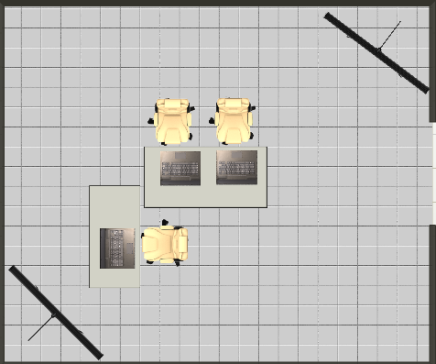

- Manutenzione
Un servizio di manutenzione per garantire il corretto funzionamento di tutte le componenti che fanno parte della piattaforma realizzata ed il loro aggiornamento.

Piattaforma e Device
Di seguito è riportata una descrizione sui dettagli di compatibilità e sviluppo.

- Mobile
Piattaforma | Device | Risoluzione
Android | 2.1 upto 4.4+ – HTC, Samsung, Sony Ericsson, LG, Motorola etc. | 240x320, 240x400, 480x854, 480x800, 320x480, 480x640, 640x960
iOS | iPhone 3gs, 4.0, iPhone 5, iPhone 6, iPad, iPad2 | 640x960, 320x480, 1024x768

- Desk
Piattaforma | Device | Risoluzione
PHP | Server Side Programming | All compatibilities

Metodologia di sviluppo
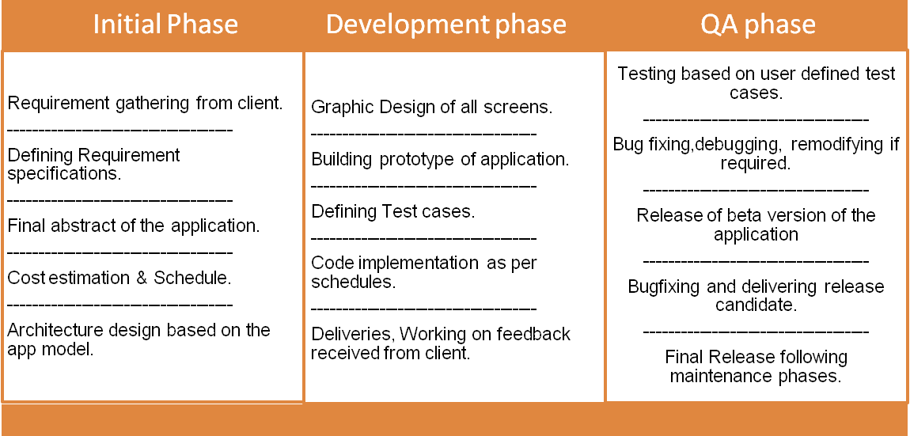

Tempistiche
Stima dei tempi di sviluppo web application per progetto è di circa 290gg lavorativi.

Economics
Investimento
Descrizione | Importo* | Periodicità
Mobile Services | 80.000 | una tantum
Business Intelligence | 80.000 | una tantum
TOT | 160.000

Costi
Descrizione | Importo* | Periodicità
Team-Risorse | 100.000 | annuale
Architettura in cloud | 12.000 | annuale
Hardware | 10.000 | una tantum
Formazione | 5.000 | una tantum
TOT | 107.000

Servizi Aggiuntivi
Descrizione | Importo* | Periodicità
Project Management | 600/gg | in base alle necessità
Attività di Integrazione con altri sistemi | Da valutare

* iva, spese viaggio ed alloggio non inclusi.

Modalità di Pagamento
La fatturazione avverrà secondo le seguenti modalità:

Area Investimenti: Mobile Services e Business Intelligence

NOTE
30% | Accettazione
30% | Release prototipale
20% | Test
20% | Rilascio finale

Il pagamento della prima fattura si intende a rimessa diretta, il pagamento delle restanti fatture emesse si intende a 60 gg data fattura tramite bonifico bancario con valuta fissa per il beneficiario. L'accettazione dell'offerta e il conseguente bonifico della prima fattura sono necessarie per l'avvio del progetto.

Area Costi

Macro funzionalità | Importo* | Periodicità
Team- Risorse | 8.330 | Su base mensile
Architettura in cloud | 1.000 | Su base mensile
Hardware | 10.000 | Su base annuale
Formazione | 5.000 | Su base annuale

* iva esclusa
Il pagamento delle fatture emesse si intende a 30 gg data fattura tramite bonifico bancario con valuta fissa per il beneficiario.

aggiungere: nel contesto ---- inserire dati anagrafici come riferimento - delle aree economiche specializzate della città - 4 arre - v. P-12 planimetrie
turistica
residenziale,
distretto comm naturale
zona franca

v. PLANIMETRIE

usare SMARTCONN come schema descrittivo

